《Web实用技术》模拟试题-2

一、填空题
1.OSI模型的第三层是_______________________________________________。
2. JavaScript对象的onMouseOver事件表示_____________________________。
3. document.wrriteln()表示____________________________________________。
4. Var arr2=new Array(8); arr2.length=___________________________________。
5. 把图像嵌入HTML页面的标记是___________________________________。
6. JSP中获得客户输入表单参数值的方法是_____________________________。
7. TCP是_______________________________________层协议。
8. IP地址 127.0.0.1的含义是_________________________________________。
9.目前已经在Internet使用的IP地址分为________、________、_________类。
10. request对象getParameterNames()的功能是___________________________
__________________________________________________________________。

二、选择题
1. 如果网络中的DNS出现故障，访问Internet中的服务器可以通过( )。
A. 服务器域名 B. 端口地址 C. MAC地址 D. IP地址
2. IP地址202.120.110.43的哪一部分表示网络号？（ ）
A. 202.120 B. 202 C. 202.120.110 D. 43
3. 假设一个主机的IP地址为192.168.5.121，而子网掩码为255.255.255.224，那么该主机的网络号为。（ ）
A. 192.168.5.0 B. 192.168.0.0 C.192 D. 192.168.5.96
4.CSS样式表有几种使用方式?( )
A.4种 B.3种, C.2种, D.1种
5. JSP:include在页面（ ）插入文件
A. 编译前, B.编译时, C.运行时, D.运行后

三、判断题（对“√” ，错“×”）
1.通信时使用域名与IP地址是一样的 （ ）
2. JavaScript是面向对象的 （ ）
3. JSP可以在客户端浏览器中运行 （ ）
4. JavaScript区分大小写 （ ）
5.在浏览器中能看见JSP注释 （ ）

四、程序设计题
1、使用<table>标记制作如下课程表（题目）
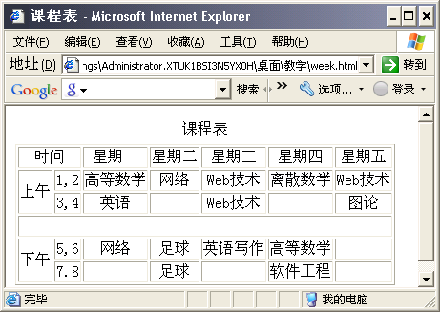

2.定义一个文本框输入手机号码, 在按提交按钮时检查输入数据的合法性，只能输入11位。

五、问答题
1．Session对象的功能是什么，它在什么范围内共享信息?
2. Appliacation对象的作用是什么？它在什么范围内共享信息？
3．写出在JSP中通过JDBC-ODBC桥建立数据库连接的操作步骤。
4. 什么是Web数据库访问技术?

